耐磨合金钢铸件
常用别名：锰合金铸件，铬合金铸件，耐磨合金钢铸件，微合金铸钢件，微合金铸件
主要材质：铬，锰铬合金（Mn13Cr2等），微合金
铸造工艺：V法，消失模，水玻璃砂型铸造
适用物料：石英石、金矿石、铁矿石、水泥熟料、铜矿石、磁黄铁矿、建筑垃圾、水泥熟料、玻璃等。
应用范围：水泥，硅酸盐制品，新型建筑材料、耐火材料、化肥、黑色与有色金属选矿以及玻璃陶瓷等生产行业。

产品介绍：
耐磨合金钢是一类用于磨损工况的特殊性能钢，其主要特征是在磨损条件下具有较高的强度、硬度韧性和耐磨性，耐磨合金钢应用于有一定冲击载荷的磨料磨损工矿条件。耐磨合金钢大致分为奥氏体锰钢、中铬钢、低合金钢和石墨钢五大类，分别适用不同工矿条件。
磨机合金衬板
磨机衬板一般指球磨机衬板（筒体衬板，隔仓板，蓖板等），磨煤机衬板，雷蒙磨粉机衬板，高铬钒合金耐磨衬板，含铬量在12%~30%，是经由粉末冶金制造的高铬—钒合金钢，具有下列特性：高耐磨性 高抗压强度 高耐腐蚀性 良好的尺寸稳定性。
破碎机合金衬板
破碎机衬板主要指，颚板、反击衬板、辊皮、齿辊等，采用新型的超强耐磨材料，加以先进的加工工艺制造生产，增强了这些易损件的耐磨性，同时也增长了它的使用寿命，而且更换起来比较方便，维修保养的费用低，它可以不间断的进行工作，节省了生产过程中的时间，提高了生产效率，有低转速、低磨损、低污染等众多优点
耐磨合金锤头
双金属复合锤头是湖北金阳石总结各种耐磨材料采用科学配比，摒弃了传统材质的缺点，采用双金属热复合工艺，优化了锤头的耐磨性能，提升了锤头的韧性。高铬合金锤头相比于高锰钢锤头，耐磨性更强，所以在市场中客户用的高铬合金锤头比较多。我公司新开发的高耐磨双合金复合锤头，采用独有的专利技术和工艺生产，成本更低，使用寿命更长。
多元微合金高耐磨颚板
湖北金阳石通过分析颚式破碎机颚板的磨损机理，研制了中碳高硅锰多元合金化高耐磨铸钢，其硬度〉55HRC，冲击韧度αk〉60J／cm^2，并把它应用于颚式破碎机颚板，使用寿命比高锰钢颚板提高一倍。
微合金化多元合金高铬板锤
公司研制的一种微合金化多元合金高铬铸铁耐磨板锤，具有良好的韧性，在破碎机型号1214型反击式破碎机上使用寿命80小时，取得了良好的使用效果，具有耐磨损，使用寿命长等特点
湖北金阳石新型耐磨材料科技有限公司专业生产高铬合金铸件，高锰合金铸件，耐磨合金钢铸件等多元合金钢铸件，提供合金钢铸件详细参数，实时报价，价格行情，优质批发/供应等信息。

性能特点：

质量更好
高耐磨性 高抗压强度 高耐腐蚀性 良好的尺寸稳定性

寿命更长
金阳石新型微合金材质，相比传统材质更耐磨，已得到广泛认可
性价比高
“新型中碳中铬合金钢耐磨衬板”，其性能优于传统中碳中铬合金钢衬板，韧性高，耐磨性好，产品生产成本低，性价比有一定优势。

应用广泛
用于矿山、建材、火电等机械设备中，制作耐磨件。

技术参数：
物理参数 | 化学成分（%）
屈服强度 | 60,000--85,000 psi | Mn | 12.0--14.0
抗拉强度 | 120,000--130,000 psi | C | 1.00--1.25
延伸率 | 35%--50% | Si | ≤0.60
轧制硬度 | 230--255 bhn | P | ≤0.05
最大硬度 | 550bhn | S | ≤0.04
磁性 | 无 | Fe | 85.0—88.0

这里只罗列了耐磨合金钢铸件部分型号，由于产品性能在不断改进中，产品参数如有更改，恕不另行通知，如果您需要做进一步了解，请在线咨询客服或请来我厂参观考察！

企业实力：
公司拥有2条砂型生产线，1条V法铸造生产线、2条精密铸造生产线、1条消失模生产线、1个机加工车间；2台5T中频电炉、3台3T中频电炉、3台1T中频电炉，最大能做10吨的铸件，年生产能力15000吨以上，打造中南地区最大的耐磨材料生产基地。
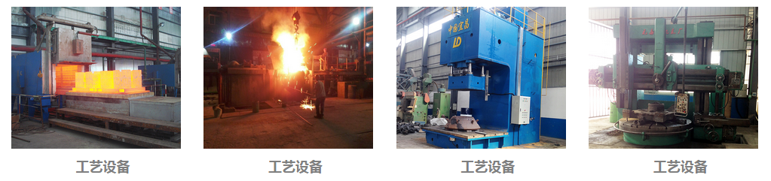
国际合作：
与国际对话，建跨国集团，公司具有独立的进出口贸易经营资质，长期与海外各国的交流和合作，不但使公司产品保持较高的水平，而且赢得了广泛的国际市场，产品远销俄罗斯，哈萨克斯坦，土耳其，沙特，南非，越南，印度，美国，澳大利亚等30个国家和地区。
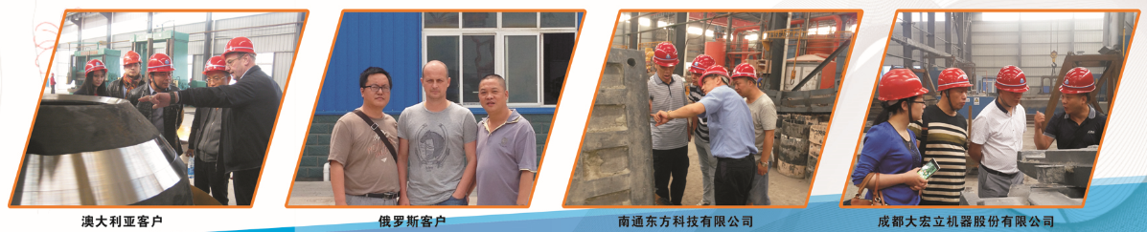
特别提醒：
湖北金阳石新型耐磨材料科技有限公司是专业耐磨铸件铸造厂家，主营高锰钢、高低铬、耐磨合金钢铸件，常年提供其他厂家的备品备件加工业务，不管是哪个厂家的什么型号的耐磨铸件，只要你能提供图纸、样品或模具，我们都能生产！联系电话：联系电话：电话：+86-0717-3286139，13477859260 邮箱:vip@jinyangshi.com

